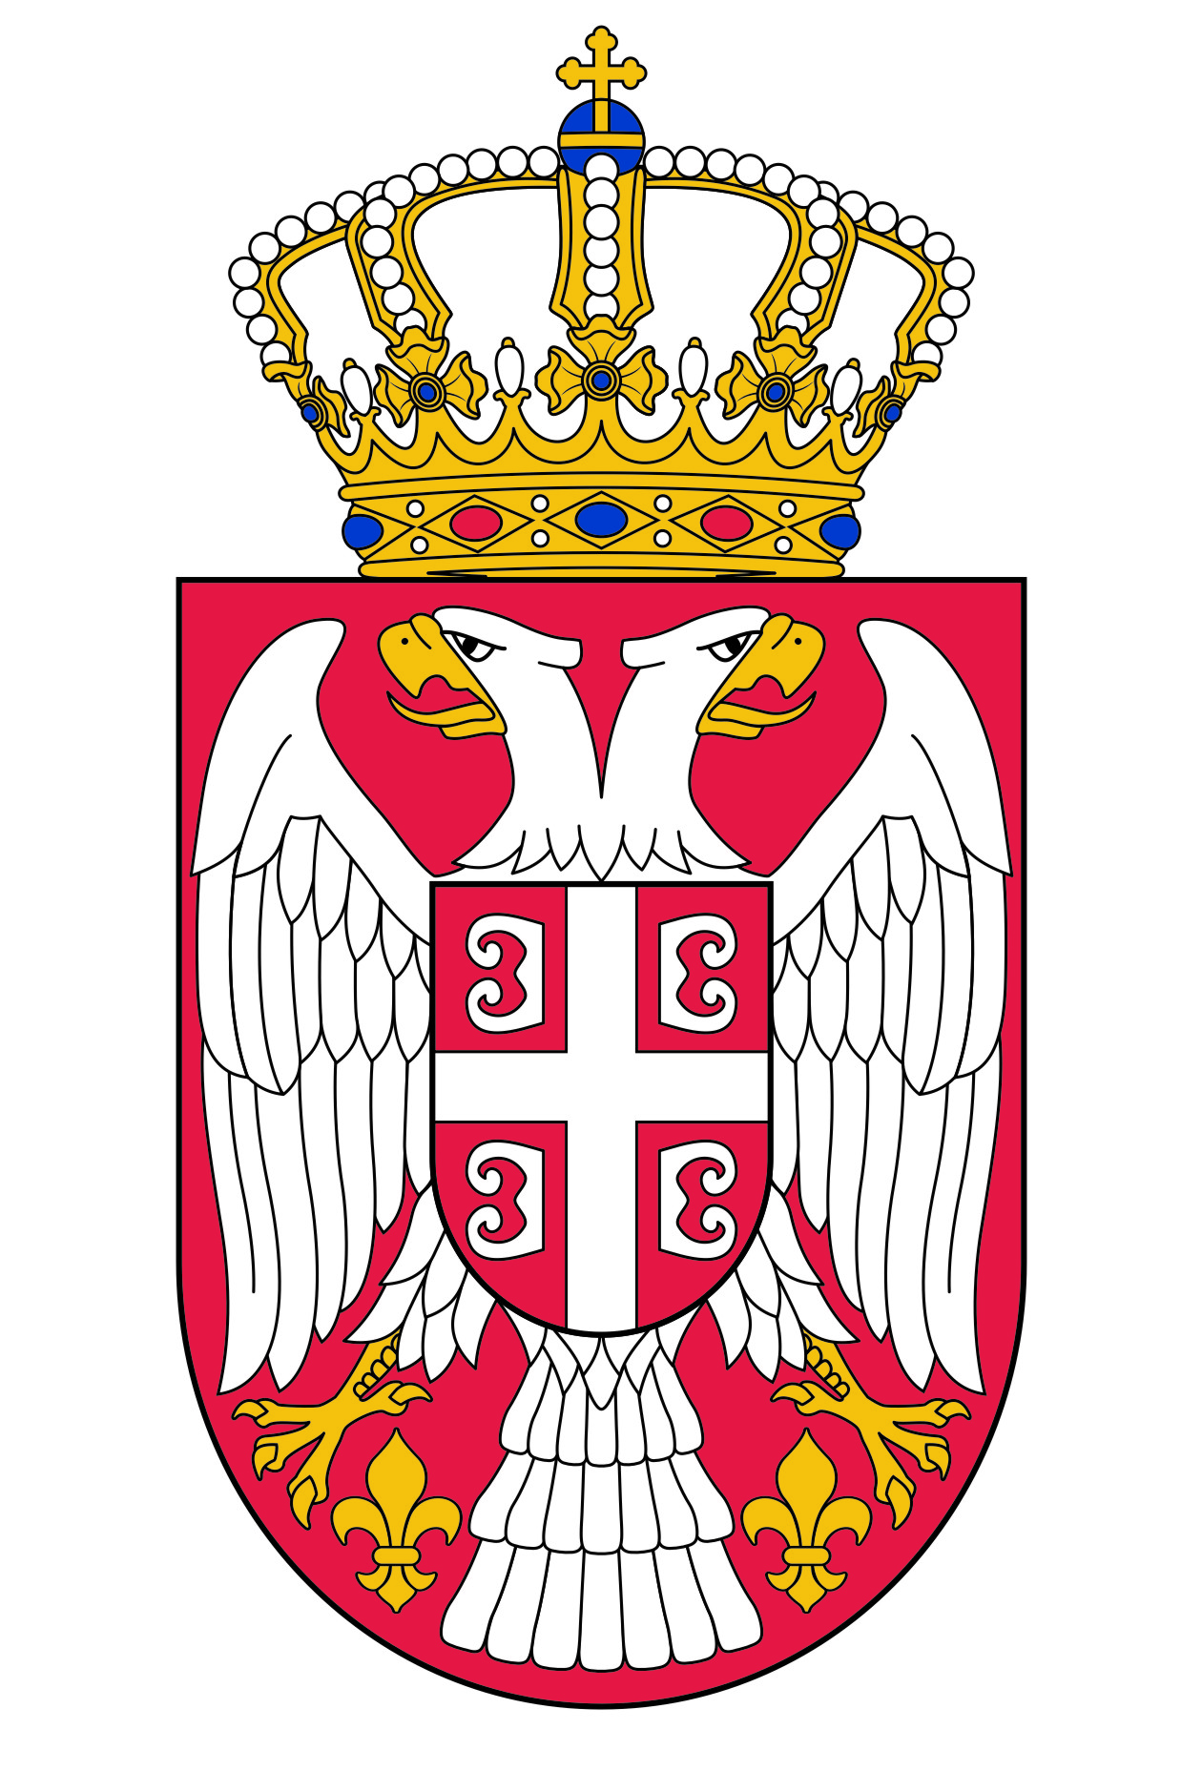
АМБАСАДА РЕПУБЛИКЕ СРБИЈЕ - ОТАВА
EMBASSY OF THE REPUBLIC OF SERBIA - OTTAWA
21 Blackburn Avenue, K1N 8A2, Ottawa, Ontario, Canada
Phone: (613) 233-6289, Fax: (613) 233-7850
E-mail: consulare@serbianembassy.ca www.serbianembassy.ca

I Z J A V A

Ja, __________________________________________________________________
(prezime i ime deteta)

rodjen/a u _______________________________, dana ________________________

sa prebivalištem _________________________________________________________

izjavljujem da sam saglasan/saglasna sa zahtevom svojih roditelja, oca _____________

i majke ________________ za sticanje državljanstva Republike Srbije, koji su

podneli preko Ambasade Republike Srbije u Otavi.

Davalac izjave,
U mestu __________________

Dana __________________

_________________
(potpis deteta)

